Ходит Зима по горам, по долинам, ходит в больших, мягких валенках, ступает тихо, неслышно. А сама поглядывает по сторонам — то тут, то там свою волшебную картину исправит.
Вот бугорок среди поля, с него проказник ветер взял да и сдул белую шапку. Нужно её снова надеть. А вон меж кустов серый зайчишка крадётся. Плохо ему, серенькому: на белом снегу сразу заметит его хищный зверь или птица, никуда от них не спрячешься. «Оденься и ты, косой, в белую шубку,— решила Зима,— тогда уж тебя на снегу не скоро заметишь».
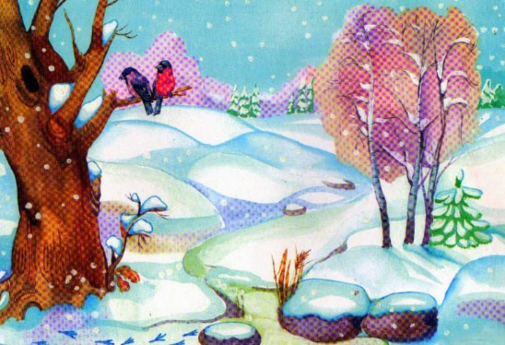
А Лисе Патрикеевне одеваться в белое незачем. Она в глубокой норе живёт, под землёй от врага прячется. Её только нужно покрасивей да потеплей нарядить. Чудесную шубку припасла ей Зима, просто на диво: вся ярко-рыжая, как огонь горит. Поведёт Лиса в сторону пушистым хвостом — будто искры рассыплет по снегу.
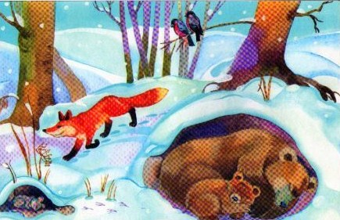Заглянула Зима в лес: «Его-то уж я так разукрашу, что Солнышко залюбуется!»
Обрядила она сосны и ели в тяжёлые снеговые шубы; до самых бровей нахлобучила им белоснежные шапки; пуховые варежки на ветки надела. Стоят лесные богатыри друг возле друга, стоят чинно, спокойно. А внизу под ними разные кустики да молоденькие деревца укрылись. Их, словно детишек, Зима тоже в белые шубки одела. И на рябинку, что у самой опушки растёт, белое покрывало накинула. Так хорошо получилось! На концах ветвей у рябины грозди ягод висят, точно красные серьги из-под белого покрывала виднеются.
Под деревьями Зима расписала весь снег узором разных следов и следочков. Тут и заячий след: спереди рядом два больших отпечатка лап, а позади, один за другим,— два маленьких; и лисий будто по ниточке выведен: лапка в лапку, так цепочкой и тянется…
Живёт зимний лес. Живут заснеженные поля и долины. Живёт вся картина седой чародейки-Зимы. Можно её и Солнышку показать. Раздвинуло Солнышко сизую тучку. Глядит на зимний лес, на долины… А под его ласковым взглядом всё кругом ещё краше становится. Вспыхнули, засветились снега. Синие, красные, зелёные огоньки зажглись на земле, на кустах, на деревьях. А подул ветерок, стряхнул иней с ветвей, и в воздухе тоже заискрились, заплясали разноцветные огоньки.
Чудесная получилась картина! Пожалуй, лучше и не нарисуешь…

